**screen命令**

[常用工具命令](http://man.linuxde.net/sub/%e5%b8%b8%e7%94%a8%e5%b7%a5%e5%85%b7%e5%91%bd%e4%bb%a4)

[](http://www.magedu.com/kczx/linuxyw.html?wztf_www.linuxdown.net_2018.01.26)

[《Linux就该这么学》是一本基于最新Linux系统编写的入门必读书籍，内容面向零基础读者，由浅入深渐进式教学，销量保持国内第一，年销售量预期超过10万本。点此免费在线阅读。](http://www.linuxprobe.com/chapter-00.html)

**Screen**是一款由GNU计划开发的用于命令行终端切换的自由软件。用户可以通过该软件同时连接多个本地或远程的命令行会话，并在其间自由切换。GNU Screen可以看作是窗口管理器的命令行界面版本。它提供了统一的管理多个会话的界面和相应的功能。

**会话恢复**

只要Screen本身没有终止，在其内部运行的会话都可以恢复。这一点对于远程登录的用户特别有用——即使网络连接中断，用户也不会失去对已经打开的命令行会话的控制。只要再次登录到主机上执行screen -r就可以恢复会话的运行。同样在暂时离开的时候，也可以执行分离命令detach，在保证里面的程序正常运行的情况下让Screen挂起（切换到后台）。这一点和图形界面下的VNC很相似。

**多窗口**

在Screen环境下，所有的会话都独立的运行，并拥有各自的编号、输入、输出和窗口缓存。用户可以通过快捷键在不同的窗口下切换，并可以自由的重定向各个窗口的输入和输出。Screen实现了基本的文本操作，如复制粘贴等；还提供了类似滚动条的功能，可以查看窗口状况的历史记录。窗口还可以被分区和命名，还可以监视后台窗口的活动。 会话共享 Screen可以让一个或多个用户从不同终端多次登录一个会话，并共享会话的所有特性（比如可以看到完全相同的输出）。它同时提供了窗口访问权限的机制，可以对窗口进行密码保护。

GNU's Screen 官方站点：<http://www.gnu.org/software/screen/>

**语法**

# screen [-AmRvx -[ls](http://man.linuxde.net/ls) -wipe][-d <作业名称>][-h <行数>][-r <作业名称>][-s ][-S <作业名称>]

**选项**

-A 　将所有的视窗都调整为目前终端机的大小。

-d <作业名称> 　将指定的screen作业离线。

-h <行数> 　指定视窗的缓冲区行数。

-m 　即使目前已在作业中的screen作业，仍强制建立新的screen作业。

-r <作业名称> 　恢复离线的screen作业。

-R 　先试图恢复离线的作业。若找不到离线的作业，即建立新的screen作业。

-s 　指定建立新视窗时，所要执行的shell。

-S <作业名称> 　指定screen作业的名称。

-v 　显示版本信息。

-x 　恢复之前离线的screen作业。

-ls或--list 　显示目前所有的screen作业。

-wipe 　检查目前所有的screen作业，并删除已经无法使用的screen作业。

**常用screen参数**

screen -S yourname -> 新建一个叫yourname的session

screen -ls -> 列出当前所有的session

screen -r yourname -> 回到yourname这个session

screen -d yourname -> 远程detach某个session

screen -d -r yourname -> 结束当前session并回到yourname这个session

在每个screen session 下，所有命令都以 ctrl+a(C-a) 开始。

C-a ? -> 显示所有键绑定信息

C-a c -> 创建一个新的运行shell的窗口并切换到该窗口

C-a n -> Next，切换到下一个 window

C-a p -> Previous，切换到前一个 window

C-a 0..9 -> 切换到第 0..9 个 window

Ctrl+a [Space] -> 由视窗0循序切换到视窗9

C-a C-a -> 在两个最近使用的 window 间切换

C-a x -> 锁住当前的 window，需用用户密码解锁

C-a d -> detach，暂时离开当前session，将目前的 screen session (可能含有多个 windows) 丢到后台执行，并会回到还没进 screen 时的状态，此时在 screen session 里，每个 window 内运行的 process (无论是前台/后台)都在继续执行，即使 [logout](http://man.linuxde.net/logout) 也不影响。

C-a z -> 把当前session放到后台执行，用 shell 的 [fg](http://man.linuxde.net/fg) 命令则可回去。

C-a [w](http://man.linuxde.net/w) -> 显示所有窗口列表

C-a t -> [time](http://man.linuxde.net/time)，显示当前时间，和系统的 load

C-a k -> [kill](http://man.linuxde.net/kill) window，强行关闭当前的 window

C-a [ -> 进入 copy mode，在 copy mode 下可以回滚、搜索、复制就像用使用 [vi](http://man.linuxde.net/vi) 一样

C-b Backward，PageUp

C-f Forward，PageDown

H(大写) High，将光标移至左上角

L Low，将光标移至左下角

0 移到行首

$ 行末

w forward one word，以字为单位往前移

b backward one word，以字为单位往后移

Space 第一次按为标记区起点，第二次按为终点

Esc 结束 copy mode

C-a ] -> [paste](http://man.linuxde.net/paste)，把刚刚在 copy mode 选定的内容贴上

**使用 screen**

**安装screen**

流行的Linux发行版（例如Red Hat Enterprise Linux）通常会自带screen实用程序，如果没有的话，可以从GNU screen的官方网站下载。

[root@TS-DEV ~]# [yum](http://man.linuxde.net/yum) [install](http://man.linuxde.net/install) screen

[root@TS-DEV ~]# [rpm](http://man.linuxde.net/rpm) -qa|[grep](http://man.linuxde.net/grep) screen

screen-4.0.3-4.el5

[root@TS-DEV ~]#

**创建一个新的窗口**

安装完成后，直接敲命令screen就可以启动它。但是这样启动的screen会话没有名字，实践上推荐为每个screen会话取一个名字，方便分辨：

[root@TS-DEV ~]# screen -S david

screen启动后，会创建第一个窗口，也就是窗口No. 0，并在其中打开一个系统默认的shell，一般都会是bash。所以你敲入命令screen之后，会立刻又返回到命令提示符，仿佛什么也没有发生似的，其实你已经进入Screen的世界了。当然，也可以在screen命令之后加入你喜欢的参数，使之直接打开你指定的程序，例如：

[root@TS-DEV ~]# screen vi david.txt

screen创建一个执行vi david.txt的单窗口会话，退出vi 将退出该窗口/会话。

**查看窗口和窗口名称**

打开多个窗口后，可以使用快捷键C-a w列出当前所有窗口。如果使用文本终端，这个列表会列在屏幕左下角，如果使用X环境下的终端模拟器，这个列表会列在标题栏里。窗口列表的样子一般是这样：

0$ bash 1-$ bash 2*$ bash

这个例子中我开启了三个窗口，其中*号表示当前位于窗口2，-号表示上一次切换窗口时位于窗口1。

Screen默认会为窗口命名为编号和窗口中运行程序名的组合，上面的例子中窗口都是默认名字。练习了上面查看窗口的方法，你可能就希望各个窗口可以有不同的名字以方便区分了。可以使用快捷键C-a A来为当前窗口重命名，按下快捷键后，Screen会允许你为当前窗口输入新的名字，回车确认。

**会话分离与恢复**

你可以不中断screen窗口中程序的运行而暂时断开（detach）screen会话，并在随后时间重新连接（attach）该会话，重新控制各窗口中运行的程序。例如，我们打开一个screen窗口编辑/tmp/david.txt文件：

[root@TS-DEV ~]# screen vi /tmp/david.txt

之后我们想暂时退出做点别的事情，比如出去散散步，那么在screen窗口键入C-a d，Screen会给出detached提示：

暂时中断会话

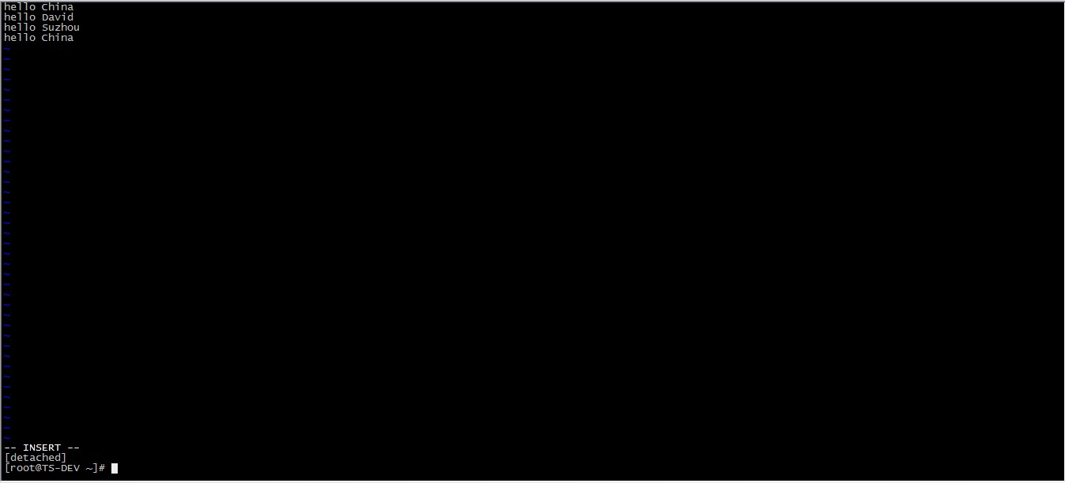

半个小时之后回来了，找到该screen会话：

[root@TS-DEV ~]# screen -ls

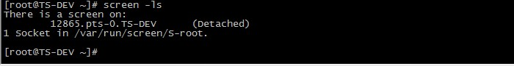

重新连接会话：

[root@TS-DEV ~]# screen -r 12865

一切都在。

当然，如果你在另一台机器上没有分离一个Screen会话，就无从恢复会话了。这时可以使用下面命令强制将这个会话从它所在的终端分离，转移到新的终端上来：

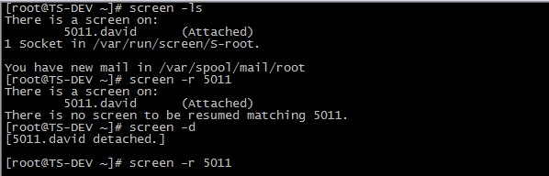

**清除dead 会话**

如果由于某种原因其中一个会话死掉了（例如人为杀掉该会话），这时screen -list会显示该会话为dead状态。使用screen -wipe命令清除该会话：

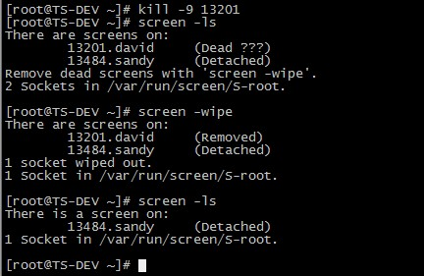

**关闭或杀死窗口**

正常情况下，当你退出一个窗口中最后一个程序（通常是bash）后，这个窗口就关闭了。另一个关闭窗口的方法是使用C-a k，这个快捷键杀死当前的窗口，同时也将杀死这个窗口中正在运行的进程。

如果一个Screen会话中最后一个窗口被关闭了，那么整个Screen会话也就退出了，screen进程会被终止。

除了依次退出/杀死当前Screen会话中所有窗口这种方法之外，还可以使用快捷键C-a :，然后输入quit命令退出Screen会话。需要注意的是，这样退出会杀死所有窗口并退出其中运行的所有程序。其实C-a :这个快捷键允许用户直接输入的命令有很多，包括分屏可以输入[split](http://man.linuxde.net/split)等，这也是实现Screen功能的一个途径，不过个人认为还是快捷键比较方便些。

**screen 高级应用**

**会话共享**

还有一种比较好玩的会话恢复，可以实现会话共享。假设你在和朋友在不同地点以相同用户登录一台机器，然后你创建一个screen会话，你朋友可以在他的终端上命令：

[root@TS-DEV ~]# screen -x

这个命令会将你朋友的终端Attach到你的Screen会话上，并且你的终端不会被Detach。这样你就可以和朋友共享同一个会话了，如果你们当前又处于同一个窗口，那就相当于坐在同一个显示器前面，你的操作会同步演示给你朋友，你朋友的操作也会同步演示给你。当然，如果你们切换到这个会话的不同窗口中去，那还是可以分别进行不同的操作的。

**会话锁定与解锁**

Screen允许使用快捷键C-a s锁定会话。锁定以后，再进行任何输入屏幕都不会再有反应了。但是要注意虽然屏幕上看不到反应，但你的输入都会被Screen中的进程接收到。快捷键C-a q可以解锁一个会话。

也可以使用C-a x锁定会话，不同的是这样锁定之后，会话会被Screen所属用户的密码保护，需要输入密码才能继续访问这个会话。

**发送命令到screen会话**

在Screen会话之外，可以通过screen命令操作一个Screen会话，这也为使用Screen作为脚本程序增加了便利。关于Screen在脚本中的应用超出了入门的范围，这里只看一个例子，体会一下在会话之外对Screen的操作：

[root@TS-DEV ~]# screen -S sandy -X screen [ping](http://man.linuxde.net/ping) www.baidu.com

这个命令在一个叫做sandy的screen会话中创建一个新窗口，并在其中运行ping命令。

**屏幕分割**

现在显示器那么大，将一个屏幕分割成不同区域显示不同的Screen窗口显然是个很酷的事情。可以使用快捷键C-a S将显示器水平分割，Screen 4.00.03版本以后，也支持垂直分屏，快捷键是C-a |。分屏以后，可以使用C-a <tab>在各个区块间切换，每一区块上都可以创建窗口并在其中运行进程。

可以用C-a X快捷键关闭当前焦点所在的屏幕区块，也可以用C-a Q关闭除当前区块之外其他的所有区块。关闭的区块中的窗口并不会关闭，还可以通过窗口切换找到它。

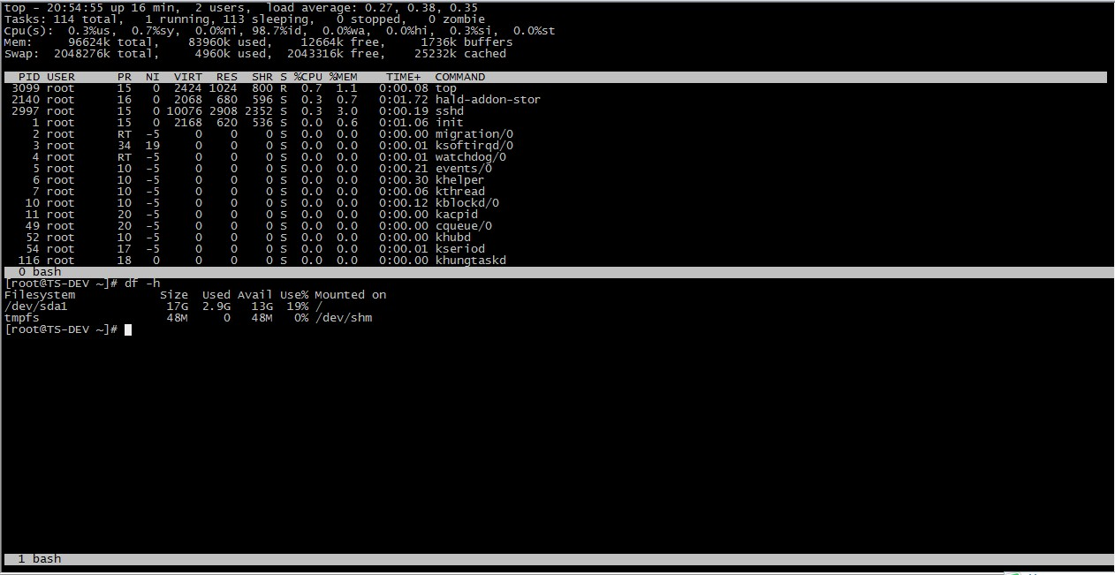

**C/P模式和操作**

screen的另一个很强大的功能就是可以在不同窗口之间进行复制粘贴了。使用快捷键C-a <Esc>或者C-a [可以进入copy/paste模式，这个模式下可以像在vi中一样移动光标，并可以使用空格键设置标记。其实在这个模式下有很多类似vi的操作，譬如使用/进行搜索，使用y快速标记一行，使用w快速标记一个单词等。关于C/P模式下的高级操作，其文档的这一部分有比较详细的说明。

一般情况下，可以移动光标到指定位置，按下空格设置一个开头标记，然后移动光标到结尾位置，按下空格设置第二个标记，同时会将两个标记之间的部分储存在copy/paste buffer中，并退出copy/paste模式。在正常模式下，可以使用快捷键C-a ]将储存在buffer中的内容粘贴到当前窗口。

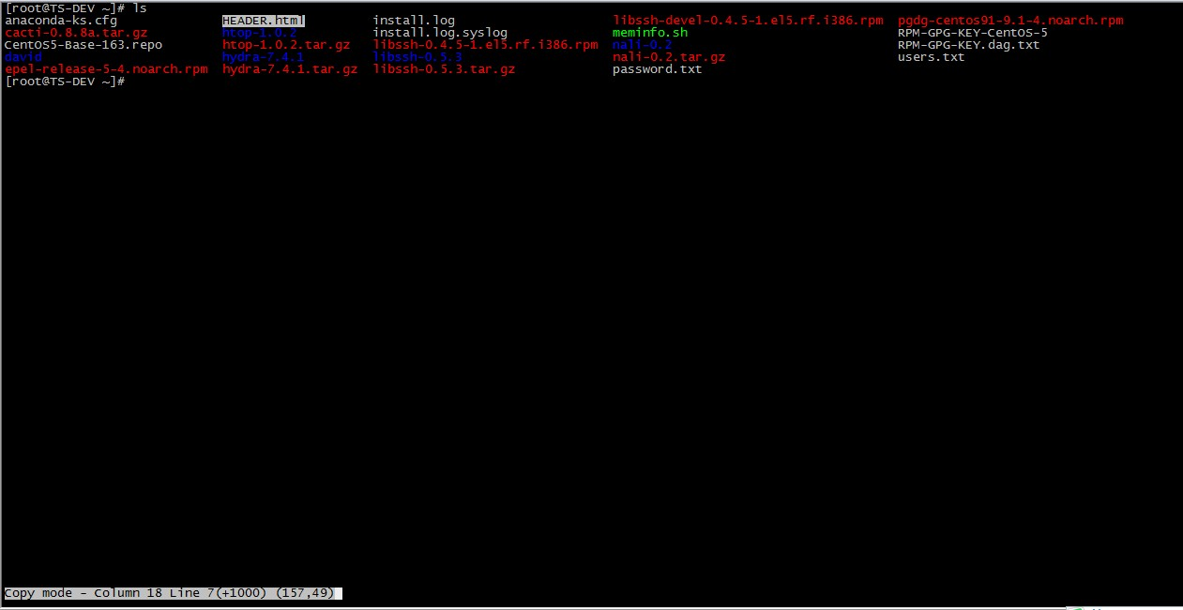

**更多screen功能**

同大多数UNIX程序一样，GNU Screen提供了丰富强大的定制功能。你可以在Screen的默认两级配置文件/etc/screenrc和$HOME/.screenrc中指定更多，例如设定screen选项，定制绑定键，设定screen会话自启动窗口，启用多用户模式，定制用户访问权限控制等等。如果你愿意的话，也可以自己指定screen配置文件。

以多用户功能为例，screen默认是以单用户模式运行的，你需要在配置文件中指定multiuser on 来打开多用户模式，通过acl*（acladd,acldel,aclchg...）命令，你可以灵活配置其他用户访问你的screen会话。更多配置文件内容请参考screen的[man](http://man.linuxde.net/man)页。